济南市钢城区人民政府2022年政府信息

公开工作年度报告

本报告是根据《中华人民共和国政府信息公开条例》（国务院令第711号，以下简称《条例》）和《国务院办公厅政府信息与政务公开办公室关于印发中华人民共和国政府信息公开工作年度报告格式的通知》（国办公开办函〔2021〕30号）有关要求，编制并向社会公开。报告由总体情况、主动公开政府信息情况、收到和处理政府信息公开申请情况、政府信息公开行政复议和行政诉讼情况、存在的主要问题及改进情况及其他需要报告的事项等6部分组成。本年度报告所列数据统计期限自2022年1月1日起至2022年12月31日止。我区将在济南市钢城区人民政府门户网站（www.gangcheng.gov.cn）对本报告予以公布，如对本报告有疑问，请与济南市钢城区人民政府办公室联系（地址:济南市钢城区府前大街27号，邮政编码:271100，电话:0531-76967026）。

一、总体情况

2022年，钢城区以习近平新时代中国特色社会主义思想为指导，始终坚持以人民为中心，推动政府决策和管理服务更加透明规范，为加快建设现代化高品质美丽钢城提供有力保障。

1. 持续做好主动公开工作。坚持“以公开为常态，不公开为例外”的原则，全面落实政务公开工作要点，完善主动公开基本目录，最大限度挖掘可公开信息。2022年通过政府网站公开信息6350余条，其中政策文件25件、常务会议21次，采用图解、音视频等形式发布政策解读78篇、常务会议解读54篇，回应网站民声连线135条。制定“政府开放月”活动方案，指导各部门单位组织开展16场政府开放活动，进一步强化政民互动。

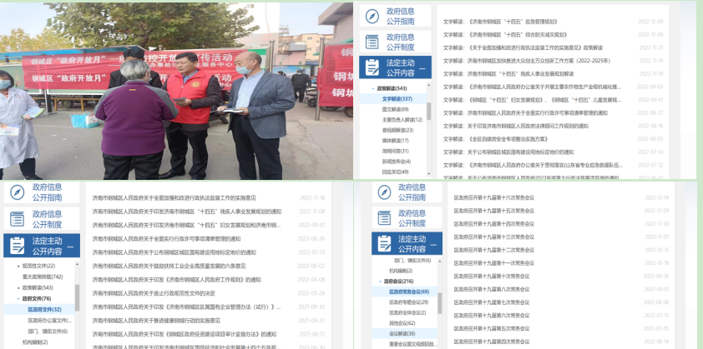

1. 依法依规做好依申请公开。进一步优化接收登记、协查办理、答复告知等办件流程。2022年全区新收政府信息公开申请26件，同比增长44%。申请内容主要涉及房屋拆迁安置、土地征收、区域规划等相关信息。
2. 持续提升信息管理水平。一是进一步加强对拟公开文件的审核。严格要求各部门拟制文件时提供公开属性建议，没有明确公开属性或未说明不予公开理由的均予以退文。二是完善信息公开机制，加强多部门协调联动，进一步提升政府信息发布的准确性、全面性。三是通过“钢城区政府文件发布平台”集中公开规范性文件、区政府文件、区政府办公室文件及部门文件等，明确发文机构、文号、成文日期、有效性等要素，对规范性文件实行定期清理更新制度，方便公众获取相关信息。

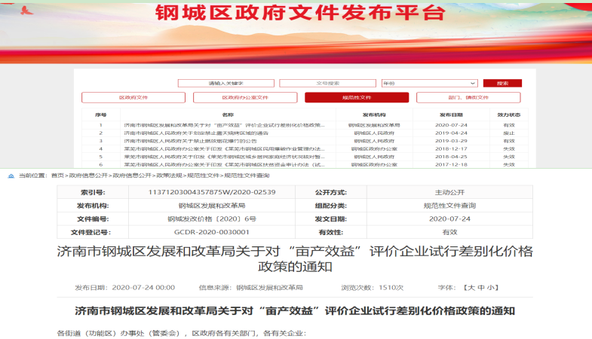

1. 持续加强政府信息公开平台建设。一是优化调整分类分级设置及栏目结构，建设16个专题页面，将财政信息、行政执法公示等重要信息进行专栏展示。二是季度通报政务新媒体更新情况，进一步加强信息发布的及时性和平台互动性。三是丰富政府信息公开形式，建设“政府公报”专栏，按季度发布公报，并进一步优化公报检索功能，同时在区政务服务大厅、区图书馆等公共场所设置纸质版公报赠阅点，并公开开放时间、地址及联系方式等，进一步提升政府信息公开服务便捷度。

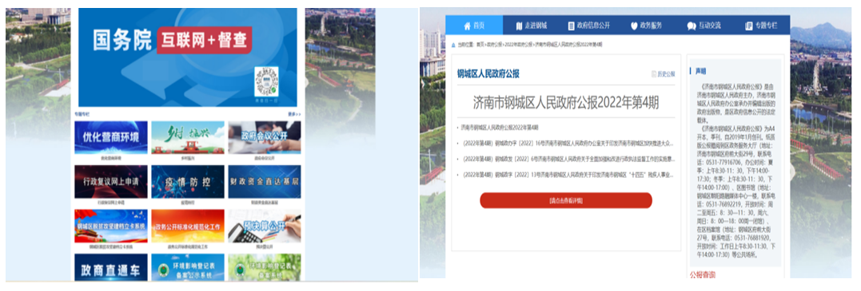

1. 持续抓好监督保障工作。一是制定钢城区学习培训计划，加大经费投入，组织开展区级政务公开培训2次，指导部门内部积极开展培训，提升工作人员业务能力。二是加强机构建设，强化督导考核，大数据管理科和信息科监督全区政务公开工作落实情况，制定《2022年济南市钢城区政务公开工作考评方案》，把政务公开纳入全区高质量发展综合绩效考核，推动各部门单位履职尽责。

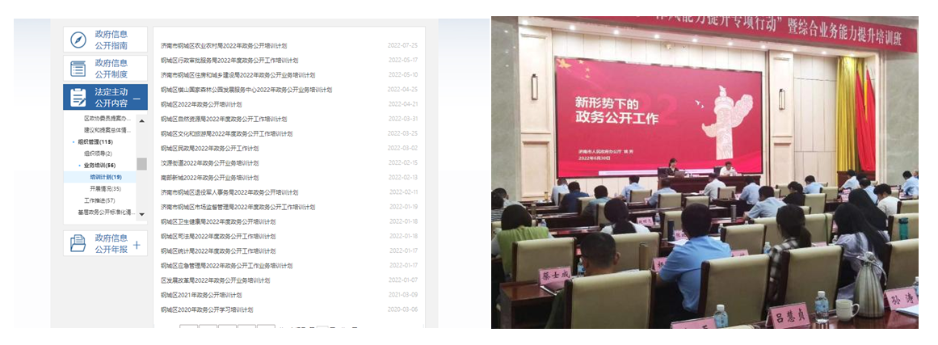

1. 主动公开政府信息情况

|  |  |  |  |
| --- | --- | --- | --- |
| 第二十条第（一）项 | | | |
| 信息内容 | 本年制发件数 | 本年废止件数 | 现行有效件数 |
| 规章 | 0 | 0 | 0 |
| 行政规范性文件 | 0 | 1 | 2 |
| 第二十条第（五）项 | | | |
| 信息内容 | 本年处理决定数量 | | |
| 行政许可 | 8256 | | |
| 第二十条第（六）项 | | | |
| 信息内容 | 本年处理决定数量 | | |
| 行政处罚 | 689 | | |
| 行政强制 | 35 | | |
| 第二十条第（八）项 | | | |
| 信息内容 | 本年收费金额（单位：万元） | | |
| 行政事业性收费 | 8819 | | |

三、收到和处理政府信息公开申请情况

|  |  |  |  |  |  |  |  |  |  |
| --- | --- | --- | --- | --- | --- | --- | --- | --- | --- |
| （本列数据的勾稽关系为：第一项加第二项之和，等于第三项加第四项之和） | | | 申请人情况 | | | | | | |
| 自然人 | 法人或其他组织 | | | | | 总计 |
| 商业企业 | 科研机构 | 社会公益组织 | 法律服务机构 | 其他 |
| 一、本年新收政府信息公开申请数量 | | | 26 | 0 | 0 | 0 | 0 | 0 | 26 |
| 二、上年结转政府信息公开申请数量 | | | 0 | 0 | 0 | 0 | 0 | 0 | 0 |
| 三、本年度办理结果 | （一）予以公开 | | 19 | 0 | 0 | 0 | 0 | 0 | 19 |
| （二）部分公开（区分处理的，只计这一情形，不计其他情形） | | 3 | 0 | 0 | 0 | 0 | 0 | 3 |
| （三）不予公开 | 1.属于国家秘密 | 0 | 0 | 0 | 0 | 0 | 0 | 0 |
| 2.其他法律行政法规禁止公开 | 0 | 0 | 0 | 0 | 0 | 0 | 0 |
| 3.危及“三安全一稳定” | 0 | 0 | 0 | 0 | 0 | 0 | 0 |
| 4.保护第三方合法权益 | 0 | 0 | 0 | 0 | 0 | 0 | 0 |
| 5.属于三类内部事务信息 | 0 | 0 | 0 | 0 | 0 | 0 | 0 |
| 6.属于四类过程性信息 | 1 | 0 | 0 | 0 | 0 | 0 | 1 |
| 7.属于行政执法案卷 | 1 | 0 | 0 | 0 | 0 | 0 | 1 |
| 8.属于行政查询事项 | 0 | 0 | 0 | 0 | 0 | 0 | 0 |
| （四）无法提供 | 1.本机关不掌握相关政府信息 | 0 | 0 | 0 | 0 | 0 | 0 | 0 |
| 2.没有现成信息需要另行制作 | 2 | 0 | 0 | 0 | 0 | 0 | 2 |
| 3.补正后申请内容仍不明确 | 0 | 0 | 0 | 0 | 0 | 0 | 0 |
| （五）不予处理 | 1.信访举报投诉类申请 | 0 | 0 | 0 | 0 | 0 | 0 | 0 |
| 2.重复申请 | 0 | 0 | 0 | 0 | 0 | 0 | 0 |
| 3.要求提供公开出版物 | 0 | 0 | 0 | 0 | 0 | 0 | 0 |
| 4.无正当理由大量反复申请 | 0 | 0 | 0 | 0 | 0 | 0 | 0 |
| 5.要求行政机关确认或重新出具已获取信息 | 0 | 0 | 0 | 0 | 0 | 0 | 0 |
| （六）其他处理 | 1.申请人无正当理由逾期不补正、行政机关不再处理其政府信息公开申请 | 0 | 0 | 0 | 0 | 0 | 0 | 0 |
| 2.申请人逾期未按收费通知要求缴纳费用、行政机关不再处理其政府信息公开申请 | 0 | 0 | 0 | 0 | 0 | 0 | 0 |
| 3.其他 | 0 | 0 | 0 | 0 | 0 | 0 | 0 |
| （七）总计 | | 26 | 0 | 0 | 0 | 0 | 0 | 26 |
| 四、结转下年度继续办理 | | | 0 | 0 | 0 | 0 | 0 | 0 | 0 |

四、政府信息公开行政复议、行政诉讼情况

|  |  |  |  |  |  |  |  |  |  |  |  |  |  |  |  |
| --- | --- | --- | --- | --- | --- | --- | --- | --- | --- | --- | --- | --- | --- | --- | --- |
| 行政复议 | | | | | 行政诉讼 | | | | | | | | | | |
| 结果  维持 | 结果纠正 | 其他结果 | 尚未  审结 | 总  计 | 未经复议直接起诉 | | | | | 复议后起诉 | | | | | |
| 结果维持 | 结果纠正 | 其他  结果 | 尚未  审结 | 总计 | 结果维持 | 结果  纠正 | 其他  结果 | 尚未审结 | 总计 |
| 0 | 2 | 1 | 0 | 3 | 0 | 0 | 0 | 0 | 0 | 0 | 0 | 0 | 0 | 0 |

五、存在的主要问题及改进情况

（一）存在的主要问题

2022年，钢城区政务公开工作虽然取得了一定成效，但仍存在一些不足，主要表现在：一是主动公开信息更新不及时、不全面，部分信息未按要求进行月度或季度更新；二是个别政策文件解读不够深入，解读形式不够多样，解读质量有待进一步提升。

（二）改进情况及下一步工作计划

为充分发挥政务公开对于推进政府工作的促进作用，主要采取了以下改进措施：一是进一步完善政府信息公开工作规范。明确重点工作、重点领域的公开主体、内容、时限、方式等内容，对公开任务进行细化分工，推动各部门单位履职尽责，提升主动公开的规范化。二是进一步提升政策解读质量。加强对政策背景、出台目的、重要举措、解读机构及咨询方式等方面的实质性解读，进一步丰富解读形式，如将之前单纯以文字形式公开常务会议的模式转变成以图文回放、图片解读等形式进行公开，创新公开形式内容。

下一步，我区将不断深化公开内容、突出公开重点、规范公开程序、拓宽公开渠道、创新公开形式，切实提高政务公开工作水平。一是健全完善政策解读机制，严格按照“解读是常态、不解读是例外，发布与解读同步”的原则，指导文件起草单位对政策文件进行专家、新闻发布会等多种形式的解读。二是加大政务公开培训力度，特别是对于新平台的操作使用、依申请公开办理、政策解读等重点难点问题持续开展学习培训，及时发布工作提醒，提升整体工作水平。三是积极挖掘政务公开工作的先进做法和创新实绩，常态化开展政府开放活动，调动各部门单位积极总结政务公开工作经验，提高政务公开宣传稿件的报送质量。四是加大对公开标准的分析和解读，提升公开信息的标准化和规范化，同时及时进行存在问题的分析与整改，切实提升政务公开工作水平。

六、其他需要报告的事项

（一）收取信息处理费情况。依据《政府信息公开信息处理费管理办法》，钢城区人民政府2022年未收取政府信息公开信息处理费。

（二）落实上级政务公开工作要点情况。一是进一步加强组织领导。健全政务公开工作领导小组，明确分管领导具体负责政务公开工作，及时研究解决政务公开重点难点问题。二是进一步加强政策解读力度，提升规范性实用性。行政规范性文件以及行政机关制发的对群众和企业权益产生影响的政策文件均开展解读，认真履行好主要负责人是“第一解读人和责任人”。三是及时回应社会关切，综合利用依申请公开、“一网通办”、12345市民服务热线、领导信箱、民声连线、微信公众号、信访投诉等渠道，对涉及本区本部门特别重大、重大突发事件的政务舆情，快速反应。

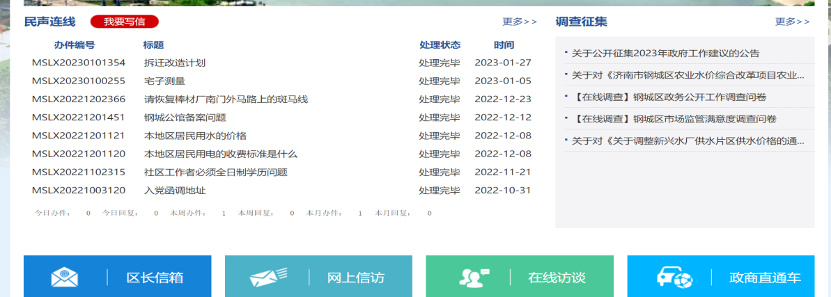

（三）人大代表建议和政协委员提案办理结果公开情况。一是人大代表建议办理情况。2022年区人大机关交由区政府系统办理的代表建议共135件。其中，城市规划建设方面42件，占31%；民生方面22件，占16%；经济发展方面25件，占19%；生态保护和旅游开发方面9件，占6%；教育卫生方面24件，占18%；农业农村方面13件，占10%。对代表提出的建议，区政府及各承办单位高度重视，采取有力措施，认真研究落实。目前135件代表建议已全部办理完毕。并在区政府门户网站“建议提案”专栏发布。

二是政协委员提案办理情况。2022年，区政协各参加单位、政协委员和各专门委员会坚持“围绕中心，服务大局，提高质量，讲求实效”的提案工作方针，围绕全区工作中心和人民群众普遍关心的热点难点问题，进行提案。提案内容涉及经济、政治、文化、社会等诸多领域，共收到提案126件，经审查立案119件。其中，经济发展方面提案25件，占立案总数的21%；城乡建设方面提案24件，占20.2%；科教文卫方面提案39件，占32.8%；社会法治方面提案12件，占10.1%；生态环境方面提案9件，占7.5%；其他方面提案10件，占8.4%。截至目前，119件提案已全部办复，并在区政府门户网站“建议提案”专栏发布。

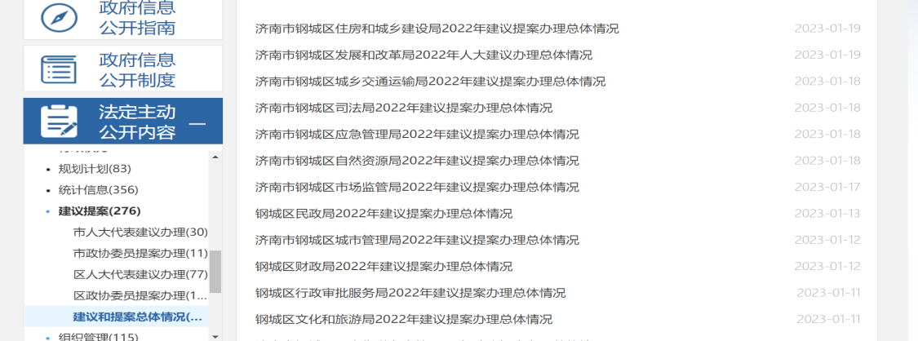

1. 政务公开工作创新情况。一是为进一步推动基层政务公开标准化、规范化向农村和社区延伸，各街道主动求变，积极创新公开形式，通过召开“民情分析会”、“午餐协商会”等形式，拓宽了公开渠道，打破了群众对政府信息掌握不及时不准确的尴尬局面，推动了政务公开工作由“书面化”、“扁平化”到“形象化”、“立体化”的转变。二是升级政府网站政务公开专区，新专区界面设置简洁、栏目层次分明、重点领域突出，给群众带来了更好的操作体验感。三是制定“政府开放月”活动方案，指导各部门单位组织开展“冬小麦播种农业技术与农业机械推广”、“法律服务开放日”、“疫情防控开放日”等16场政府开放活动，进一步打通了政府联系群众的“最后一公里”。四是将政务公开考核纳入全区高质量发展综合绩效考核，完善奖励问责机制，及时跟进、及时通报，对于考评排名靠后的单位，由区政府分管领导通知对其单位分管负责同志进行约谈。

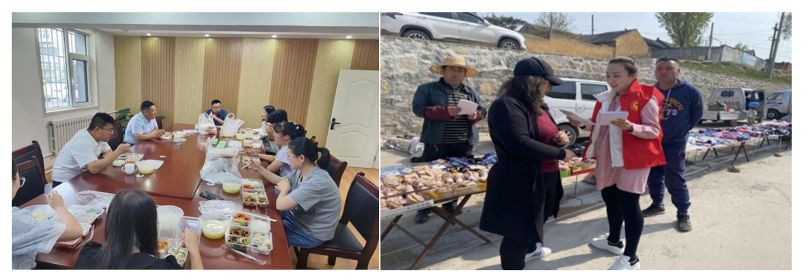

（五）年报数据统计需要说明的事项:无。